ＪＶＰＦ教育支援 2023年度開始・第八期サポーターを募集します。 2023年7月
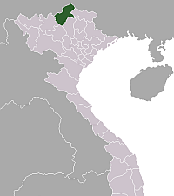
2005年9月から北部ハタイ省で開始されました少数民族出身学生奨学金支援活動はJVPFの教育支援協力活動として、フート省、ニンビン省、クアンチ省、ラオドン省等へと経過し,2016年から北部ハザン省の少数民族出身中学生を対象にした奨学金支援活動をおこなってきております。
●
ハザン省
第一～四期の各10人は4年間を経て無事卒業していきました。これまで80人（延べ人数230人）人の奨学生支援でしたが、足掛け10年のプロジェクトとして進めたく、今期も第八期サポーターを呼び掛けることになりました。
ハノイ
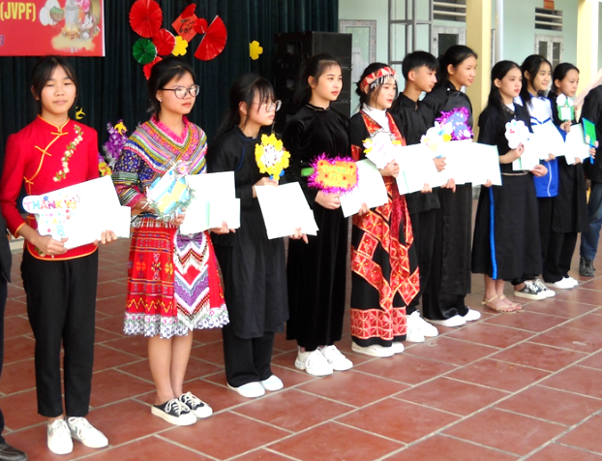
ハザン省はハノイから310ｋｍ、ベトナムの遺された秘境と言われ、少数民族中心の省で、ベトナム全土で9割を占めるキン族（ベト族）が少数で22の民族から構成される省です。
対象となるVi Xuyen 郡少数民族寄宿学校（中学4年制、高校3年制）では全校250人中34％が貧困家庭に属しています。ベトナム政府による貧困基準は1人当たり月平均収入400,000VND≒約2000円（ベトナム、農村部）以下で、2015年段階では農村部の17.4%（ベトナム全土）が該当しますが、ハザン省の対象中学校はこれより大幅な貧困率となっています。
今回の奨学金募集内容は第八期（2023年9月開始～2026年5月終了）で本プロジェクトの最終期となります。ご協力を呼び掛けます。
左写真：最終年度（中学4年生）となった四期奨学生たち。（2023年1月贈呈模様）

【ハザン省でのサポート活動】
●１人当たりの奨学金は年額１８０ドルで奨学生数は各学年１０人としております。サポーター１人で複数の奨学生を支援することも可能です。
第八期＝今期（２０２３年９月開始、２０２６年５月終了） 高校1年生１０人対象で実施。
１年間＝２６,０００円（≒月額15ドル×12か月）×卒業まで３年間継続。
●単年度の奨学金も可と致します。不測の事態の充当金、及びお土産や文具・教材支援等に活用致します。
●今期は新学期を迎える９月に奨学金対象学生（1年生）が選考され、学生データが１０月頃届きます。
●学生とサポーターとの縁組をしたのち、サポーターに学生データを１１月頃お届けいたします。
●その後、サポータープロフィールをご提出いただき、２０２４年１月中旬に実施予定のＪＶＰＦベトナム訪問団によって、サポータープロフィール・メッセージ、奨学金を現地の学生へ届ける予定です。
【サポーター登録の手続き】
- ご賛同いただける方、資料等をお求めの方は、下部お問合せ書を郵送またはFAX、Eメールにて、事務局までお知らせください。団体としての登録も可とします。（第一次締切 2023年8月末日）
- 折り返し関係書類、申込兼確認書などをお送
りいたします。
- 申込兼確認書の受付と１ヵ年分の奨学金の納
付をもって正式なサポーター登録となります。

■お問合せ■
NPO日本ベトナム平和友好連絡会議（JVPF）
〒162-0801東京都新宿区山吹３１６菊地ハイツ１０１
TEL03-3268-4387 FAX03－3268-6079
Email:jvccpf@rmail.plala.or.jp

ハザン省ＪＶＰＦ教育支援事業 第八期サポーターお問合せ書
□ サポーター登録希望 □ 資料請求希望 | 問合せ日:2023年 月 日
ﾌﾘｶﾞﾅ  お名前 | 電話番号：  FAX番号：
ご住所 〒 | Eﾒｰﾙ(PC):
下記「問合せ書」にご記入の上、郵送orＦAX or Eメール添付でお送りください

